2020年集团公司网络安全技术支持服务
采购文件

广东省机场管理集团有限公司（以下简称“采购人”）现就以下项目的采购进行综合评审，邀请合格的供应商（以下简称“报价人”）提交报价文件,有关事项如下：

一、询价项目说明
1. 项目编号：（网站自动生成）
2. 项目名称：2020年集团公司网络安全技术支持服务采购
3. 项目位置：广州市白云区机场路282号
4. 限价说明：最高限价为人民币4.3万元（含税价）
5. 采购内容：详见附件8（技术规格需求书）
6. 工期要求：自合同签订之日起一个月内完成服务内容。
7. 付款方式：合同签订完毕，服务验收合格后支付合同全款。
8. 采购文件发出日期：2020年8月10日
递交报价文件截止日期：2020年8月17日10:00

二、报价人资质要求
1. 为中华人民共和国境内注册的独立的企业法人，注册资本金不低于人民币100万元，持有事业单位登记管理部门核发的事业单位法人证书或工商行政管理部门核发的企业法人营业执照；
2. 报价人提供承诺函，承诺不存在下列情形（需就以下内容出具承诺函并加盖公章）：
（1）被列入国家企业信用信息公示系统（http://www.gsxt.gov.cn/）的经营异常名录或严重违法失信企业名单；
（2）被列入信用中国（http://www.creditchina.gov.cn/）的失信被执行人或企业经营异常名录；
（3）被列入中国执行信息公开网（http://zxgk.court.gov.cn/）的全国法院失信被执行人名单；
（4）合作商（包括独立法人及其关联公司和自然人）与广东省机场管理集团有限公司及其下属的全资、控股公司、非法人实体单位发生各种诉讼和仲裁，尚未完结的；
（5）被采购人认定为发生不良行为供应商，且仍在处置期内的；
（6）其它失信情况的。
3.可提供增值税专用发票。
4.本项目不接受联合报价。

三、报价文件有效期
报价文件提交后 30天内。

四、报价文件内容（以下条目必须分别加盖公章，按附件格式提供）
1. 报价函
2. 企业营业执照副本；
3. 法定代表人证明书
4. 法定代表人授权书
5. 技术方案书；
6. 合作商登记表，所有的供应商需在广东省机场管理集团有限公司采购、招商管理网络平台(http://wz.gdairport.com/)主页中“合作商注册”模块，按规定格式填写正确的供应商登记信息，登记为合格的候选供应商（已注册的除外），登陆系统打印的合作商登记表。
7. 诚信承诺书
8. 响应承诺书

五、报价文件的递交
1. 报价文件的密封与标记
1.1报价文件密封袋（箱）应用封条在开口处密封，填写密封日期，封条上加盖供应商单位公章；
1.2报价文件密封袋（箱）正面应写明项目名称、采购人及报价人名称和地址、邮政编码并加盖公章；
1.3如果因密封不严，标记不清而造成报价文件过早启封、失密等情况，采购人概不负责。
2.报价文件的提交
报价文件应于规定的递交报价文件截止时间前送达或邮寄至采购人，采购人不接受以电报、电话、电传、传真方式的报价文件。

- 评审
该项目采用综合评审方式进行评标，评分分价格、商务技术两部分分别打分的方式进行，综合得分满分为100分，其构成及权重如下：价格得分占30％，商务技术得分占70％。

评审步骤：评审小组由三人组成，对投标文件的评审分为符合性审查与综合评审，具体如下：
- 符合性审查
评审小组根据《符合性审查表》（附件6）内容逐条对报价文件进行审查，；不满足《符合性审查表》所列各项要求任何一项的，将被认定为无效报价。通过符合性审查的供应商可进入下一环节评审；

2. 综合评审
对于通过符合性审查的供应商，评审人员分别进行商务技术及价格评审，（详见附件7《综合评审表》）：
（1）商务技术评审：
商务技术得分＝商务技术总得分÷评审人数
（2）价格评审：
供应商有效报价的算术平均值的作为基准价。
报价等于基准价的，得 30 分；
投标价每高于基准价1%减1分，每低于基准价1%减0.5分，最多扣30分，不足1％的部分按内插法计算。
（3）综合得分：

供应商综合得分＝商务技术得分+价格得分

3. 推荐成交候选人：
评审小组依据综合得分按由高到低的原则对供应商进行排序（出现并列得分时，价格低者排名在前），推荐出成交候选人。

七、结果发布
采购人在结果公示完毕后7个工作日内将成交通知书发给成交供应商，原件及扫描件均有效。

八、联系方式
单位名称：广东机场白云信息科技有限公司
地 址：广州白云机场东南工作区横二路A4综合北楼101室
联 系 人：张利娟
联系电话：020-36063333
邮 箱：zhanglijuan@gdairport.com

附件：1. 报价函
2. 法定代表人证明书
3. 法定代表人授权书
4. 采购文件响应承诺书
5. 诚信承诺函
6. 符合性审查表
7. 综合评审表
8. 技术需求书

附件1
报 价 函

项目名称： XXXX项目

致: 广东机场白云信息科技有限公司

根据贵方为 XXXX项目采购的邀请函，作为经报价人正式授权代表报价人_______ ________(报价人名称和地址)的报价文件书签名方代表__________ __________(签名人全名, 职务), 在此提交项目报价文件, 正本一份, 副本四份。
签字人代表以此函申明并同意:
- 对随附报价表所规定的采购内容的总价为含税价人民币___ _元（大写： ________元）。
- 报价人将承担按照采购文件的所有条款履行合同的责任和义务。
- 报价人已详尽研究了所有采购文件包括修正文(如果有), 所有已提供的参考资料以及有关附件并完全明白, 报价人必须放弃在此方面提出含糊意见或误解的一切权力。
- 报价人之报价文件有效期为自报价之日起90个日历日。
- 报价人同意按照采购人可能提出的要求提供与其所递交报价文件有关的任何其它数据或信息。
- 我方理解贵方不一定接受最低报价或任何贵方可能收到的报价文件。
本报价文件连同贵方成交通知书应构成对双方均有约束力的合同, 直至正式合同编制完毕并生效。

报价人名称： （盖公章）

法定代表人或授权代表签名：

日期：

报价明细表

序号 | 采购内容 | 总价(含税价) | 税率（%） | 备注
1 | XXX
2 | XXX
合计

报价人名称： （盖公章）

法定代表人或授权代表签名：

日期：

附件2

法定代表人证明书

先生/女士，现任我单位 职务，为法定代表人，特此证明。
签发日期：
供应商名称（单位盖章）：
法定代表人身份证复印件或其他有效的身份证明


三、法定代表人授权委托书

附件3

法定代表人授权书

本授权书声明： 是注册于 （国家或地区） 的 （供应商名称） 的法定代表人，有效证件号码： 。现授权 （姓名、职务）作为我公司的全权代理人，就 （项目名称） (项目编号: )的竞价事宜和合同执行，以我方的名义处理一切与之有关的事宜。
本授权书于 年 月 日签字生效，有效期 ，特此声明。

附：代理人性别： 年龄： 职务：
身份证号码：
营业执照注册号码：
企业类型：
经营范围：
（附被授权人身份证复印件或其他有效的身份证明）

法定代表人：（签名或盖章）
授权单位（单位公章）：
被授权人：（签名或盖章）
年 月 日
附件4

采购文件响应承诺书

致： 有限公司
我司 （报价人名称） 保证提交的 （项目名称） 报价文件所有内容与贵司（单位）的采购文件要求完全响应，无任何偏差，特此承诺！

报价人名称（公章）：
报价人授权代表姓名、职务（印刷体）：
报价人授权代表签字：
日 期： 年 月 日

附件5
诚信承诺函

致：广东机场白云信息科技有限公司
我司承诺不存在以下情况，如有造假行为，我司愿意无条件接受采购人的以下处理：
1.近三年，我司没有因腐败或欺诈行为而被政府或业主宣布取消投标资格；
2.近三年，我司（包括关联公司）未与广东省机场管理集团有限公司其下属的全资、控股公司、非法人实体单位发生各种诉讼或仲裁；
3.我司未被列入国家企业信用信息公示系统（http://www.gsxt.gov.cn/）的经营异常名录或严重违法失信企业名单；
4.我司未被列入信用中国（http://www.creditchina.gov.cn/）的失信被执行人或企业经营异常名录；
5.我司未被列入中国执行信息公开网（http://zxgk.court.gov.cn/）的全国法院失信被执行人名单。
6.我司非联合体报价。
上述承诺如有造假行为，我司愿意无条件接受采购人的以下处理：
1.取消本项目报价、成交资格，并在相关网站公示；
2.三年至六年内停止或禁止参加广东省机场管理集团有限公司本部、各全资、控股公司及集团公司所属非法人实体单位的所有采购项目；
3.对不良行为予以纪录，并进行公告；
4.报广东省机场管理集团有限公司备案；
5.其他行政处理决定。

报价人名称： （盖公章）

法定代表人或授权代表签名：

日期：

附件5.1
国家企业信用信息公式系统网站（www.gsxt.gov.cn）截图
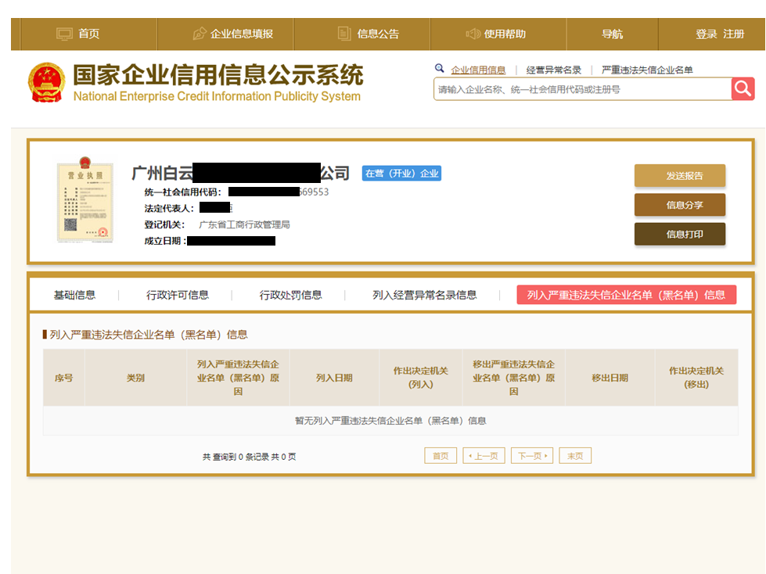
附件5.2

“信用中国”网站（www.creditchina.gov.cn）截图
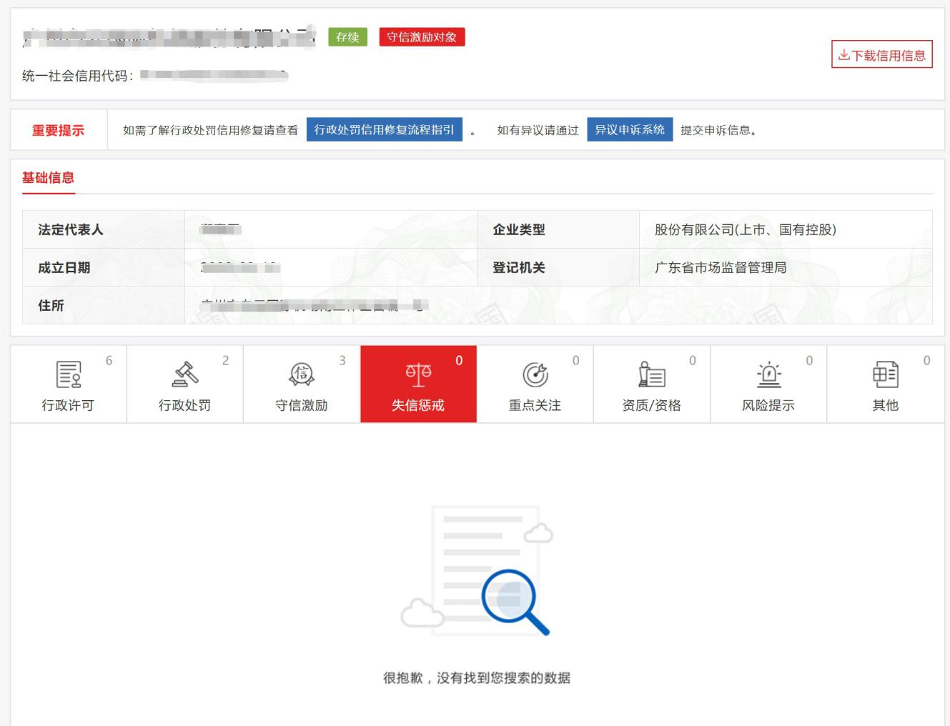

附件5.3

“中国执行信息公开网”网站（zxgk.court.gov.cn）截图
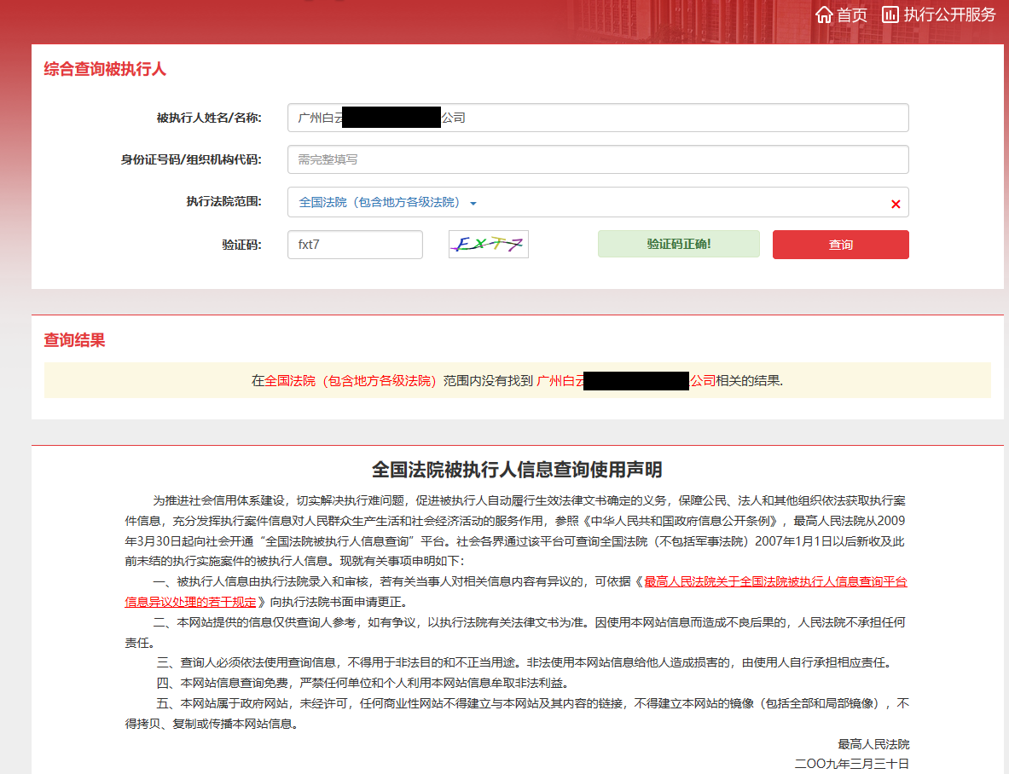

附件6： 符合性审查表
符合性审查表
序号 | 评审项目 | 是否符合
1 | 报价文件是否密封与标记
2 | 供应商是否满足询价函“二、报价人资质要求”的要求；
2 | 报价文件是否按询价函“四、报价文件内容”要求提供；
4 | 报价文件是否存在内容不全或关键字迹模糊、无法辩认；
5 | 报价是否超过询价函规定的最高限价；

注：1.是否符合栏填写方式为：符合的打“Ｏ”，不符合的打“×”。

附件7：综合评审表
综合评审表（100分）
类别 | 评审  项目 | 满分 | 评审内容及规则
商务技术评分（70） | 企业资质 | 12 | 为保障项目质量要求投标人具备以下服务能力：  1.中国网络安全审查技术与认证中心颁发的《信息系统安全集成服务资质》  2.中国网络安全审查技术与认证中心颁发的《信息安全应急处理服务资质》  3.中国网络安全审查技术与认证中心颁发的《信息系统安全运维服务资质》  4.中国信息安全测评中心颁发的《信息安全服务资质证书》安全工程类  5.中国信息安全测评中心颁发的《信息安全服务资质证书》风险评估  6.ISO9001证书  需提供相关证书复印件，每提供一份资质可得2分，无不得分。
商务技术评分（70） | 财务状况履约能力 | 3 | 三年都有盈利得3分，二年都有盈利得2分，其他得1分  （需提供2017-2019年度经第三方审计的财务报表）
商务技术评分（70） | 企业类似案例 | 12 | 为保障服务质量，投标人需提供自2019至今广东省机场企业的信息安全服务项目案例。案例中需包含安全应急处置服务、安全培训服务、渗透测试服务的一种。  （以合同签署时间或中标通知书发出时间为准，每提供一个得3分，共12分）
商务技术评分（70） | 项目负责人 | 4 | 报价人为本项目指定的项目负责人具有以下资质的，每个得2分，累计不超过4分。  1.具有中国信息安全测评中心颁发的注册信息安全专业人员证书（即CISP证书）  2.项目管理类证书，PMP或者ITSS证书  需提供该项目负责人在本公司任职的相关证明材料（如社保参保证明、单位代缴个人所得税税单等）复印件
商务技术评分（70） | 项目团队实力 | 6 | 拟派参与本项目实施的工程师具有注册信息安全专业人员证书（CISP）或者信息安全保障人员认证（CISAW证书）每提供一个人员资质认证复印件和近六个月以上的社保证明得2分。  以上累计不超过6分。  需提供该项目人员在本公司任职的相关证明材料（如社保参保证明、单位代缴个人所得税税单）等复印件
商务技术评分（70） | 本地服务支撑能力 | 4 | 投标人在广州市设有固定的自有技术服务机构得4分  投标人在广东省设有固定的自有技术服务机构得2分  需提供营业执照复印件或租赁合同。以上两项不重复计算
商务技术评分（70） | 服务方案内容 | 14 | 1.报价文件对该项目有深入理解、分析透彻，预测合理；评估科学、合理；报价方案内容论述完整、全面、清楚；质量管理及保证措施合理；合理化建议针对性和可操作性强。满足采购文件用户需求书对咨询服务方案的广度、深度和可行性要求的，得11-14分  2.报价文件对该项目有一定理解、分析准确，预测合理；评估有一定科学、合理性；报价方案内容论述完整；质量管理及保证措施合理；合理化有一定可操作性。基本满足采购文件用户需求书对咨询服务方案的广度、深度和可行性要求的，得6-10分  3.报价文件难以满足采购文件用户需求书对咨询服务方案的要求，可行性差，可实施难度大，得0-5分
商务技术评分（70） | 技术参数响应情况 | 15 | 投标所用的安全服务工具的技术标准，符合技术需求书的服务工具要求，完全满足得满分，服务工具要求中带“▲”的条款为重要参数，每一项不符合扣3分，服务工具技术要求中没有带“▲”的条款，每一项不符合扣1分。最低0分。
价格评分（30分） | 报价 | 30 | 价格得分满分为30分：评标基准价=有效报价的平均值  投标价与评标基准价一致时得基础分，投标价每高于基准价1%减1分，每低于基准价1%减0.5分，最多扣30分，不足1％的部分按内插法计算。

附件8
机场集团公司信息安全服务
技术需求书
- 项目背景
广东省人民政府国有资产监督管理委员会在2019年5月对各个省属国企的信息安全工作提出要求（粤国资函[2019]570号）。其中明确各个省属国企要建立网络安全专业保障体系，须聘请网络安全专业机构提供专业服务。
与此同时，集团公司现已完成了系统建设阶段，依托于管理需要建设了一系列信息系统，现有从建设阶段进入到运营保障阶段，为加快推进信息安全安全工作常态化，稳步提升信息安全防护能力，项目计划聘请专业安全专业机构提供专业信息安全服务。
- 服务范围
集团本部涉及到的IT资产。包含官网、云平台、一体化平台。
- 主要服务内容
- 官网渗透测试服务
通过专业渗透人员针对集团官网进行安全渗透测试，挖掘存在的安全风险，并指导进行风险的修复，出具相应的报告。
- 年度安全应急支撑服务
提供7X24X7的安全应急支撑服务，即时相应集团出现的安全风险或事件，对安全风险或事件进行分析和处置。
- 安全培训服务
依据集团公司的安全要求每年组织一次安全培训，培训内容包含但不限于安全政策法规、安全意识、安全技术等。
- 服务工具要求
功能指标 | 指标要求
检查方式 | 支持指定登录用户名和口令进行本地漏扫检查
检查方式 | 基线检查和变更检查支持离线检查、跳转机跳转
基线核查范围 | 基线检查支持系统类型包括主机类：Windows、Unix、Solaris、HP-Unix、AIX、Linux等；网络设备：华为、H3C、Cisco、Juniper、中兴等；防火墙：华为、天融信、H3C、Fortigate、Cisco、Juniper、迪普防火墙等；数据库：Mysql、DB2、Oracle、Sqlserver、Sybase等；中间件：Tomcat、IIS、Webservices、Apache、Weblogic、Resin、Nginx等；虚拟化平台：VMware ESXi、VMware Center、XenServer
脆弱性查看 | 变更检查支持检查重要文件、文件夹、注册表、启动项、进程等详细信息以及变更状态
脆弱性查看 | ▲支持根据实际情况设置任意检查结果作为变更基线，后续变更任务将以当前基线作为变更与否的比较标准，支持与自身或其他设备的同类型变更项进行比对，检查设备间核心配置项的异同之处（提供截图证明并盖原厂公章）
漏洞扫描 | ▲支持扫描识别出运行的服务和端口，内置漏洞库58000条以上。支持CVE、CNVD、CNNVD、BugTraq等，拥有完备的知识体系
漏洞扫描 | 支持扫描主流虚拟机管理系统的安全漏洞，如：VMWare ESXi、Xen等
WEB漏扫 | 支持常见的WEB应用弱点检测，支持主流安全漏洞扫描，如：SQL注入、跨站脚本攻击、网页木马、系统命令执行漏洞、信息泄露、资源位置预测漏洞、目录遍历漏洞、配置不当漏洞、弱密码、内容欺骗漏洞、外链、暗链等类型漏洞；支持WEB1.0，WEB2.0扫描；支持对网站资产管理，快捷网站扫描
任务管理 | ▲支持漏洞扫描、WEB扫描、弱口令、安全基线检查、变更检查的五合一任务，五者也可任意组合执行任务（提供截图证明并盖原厂公章）
任务管理 | 支持支持一次性任务、立即任务、周期任务等多种调度方式；
任务管理 | 可自定义扫描时间段，设置禁止扫描时间段后，该时间段内的周期任务、一次执行任务将无法自动执行。可选择多个例外任务。禁扫时间段不会影响例外任务执行。
告警监控 | ▲支持告警复核（针对已确认的告警进行系统自动检查，通过系统执行相关任务精确确认告警是否已经清除）（提供截图证明并盖原厂公章）
报告管理 | ▲历次任务比对：支持对周期任务的多次任务执行结果进行比对，比对结果中详细展示报告间的异同之处（提供截图证明并盖原厂公章）

